**Conoce Enclave, una experiencia elevada en Hilton Cancun Mar Caribe**

* *Habitaciones frente al mar, piscinas privadas y espacios exclusivos a lo largo de toda la propiedad son algunos de los beneficios de estas categorías.*

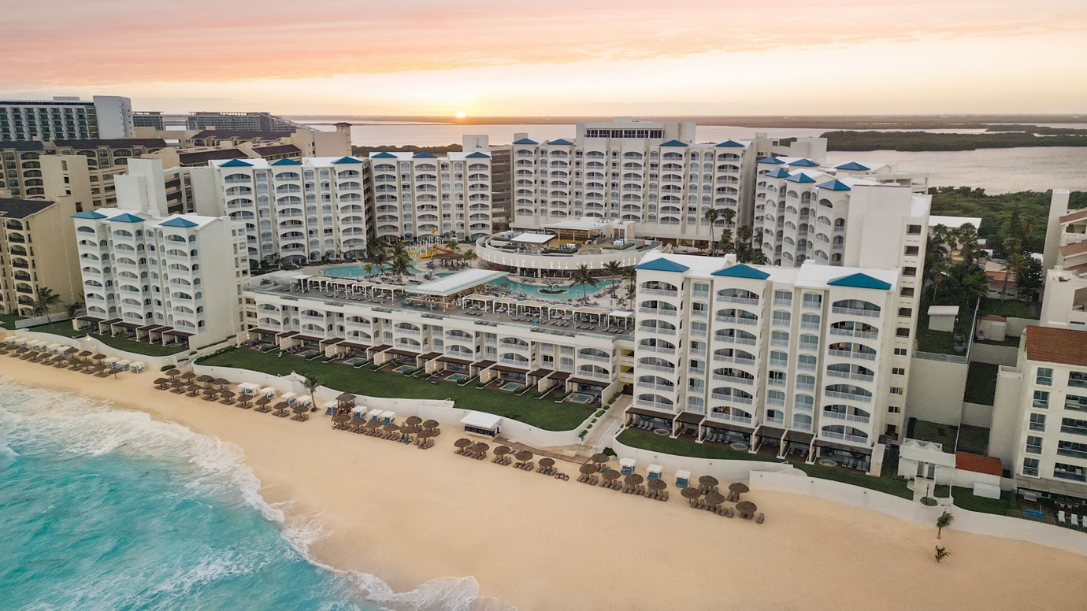

Vacacionar en el Caribe Mexicano es sinónimo de crear grandes recuerdos en sus playas de arena blanca que contrasta con el agua turquesa, emocionarse con su cultura y aventurarse en diferentes experiencias naturales. Sin duda, el complemento para las vacaciones perfectas es un hospedaje que cuente con todo lo necesario para pasar una estancia increíble, ya sea con familia, pareja o amigos.

Hilton Cancun Mar Caribe All-Inclusive Resort es el lugar ideal para vacacionar, ya que ofrece una experiencia única, por su servicio, habitaciones con vistas espectaculares al mar, gastronomía de primer mundo y amenidades para todas las edades. Dentro de su oferta de categorías destacan las que forman parte de **Enclave**, una experiencia elevada que es aún más extraordinaria.

Esta experiencia se lanzó hace dos años y solo algunas propiedades de la cadena, como Hilton Cancun Mar Caribe All-Inclusive Resort, cuentan con ella. **Enclave** es una experiencia elevada con la que este All-Inclusive va más allá, ofreciendo una estancia de lujo para sus huéspedes. Algunos de los beneficios que se ofrecen en esta propiedad son:

**Descanso inigualable en sus habitaciones frente al mar**

Esta experiencia está disponible en 142 habitaciones y 31 suites de las 540 con las que cuenta el hotel, ubicadas en los edificios frente a la playa; además, 13 de estas suites cuentan con piscina privada o bañera de hidromasaje, hamacas con vistas a la playa para relajarse durante todo el día y un jardín exterior, con acceso directo a la playa.

Al llegar a la habitación, el huésped encontrará una amenidad de bienvenida y una bolsa de playa que puede llevarse como souvenir. Ya sea para iniciar el día lleno de energía o refrescarse a lo largo del día, cuentan con un minibar con etiquetas premium y una máquina de capsulas café expresso. Para hacer la estancia aún más formidable, el huésped podrá encontrar amenidades como bata y pantuflas para mantenerse cómodo, bloqueador solar y repelente; uno de los beneficis es el servicio de cortesía nocturna, por lo que durante todas las noches de su estancia, al regresar a su habitación, encontrará una cama preparada para descansar.

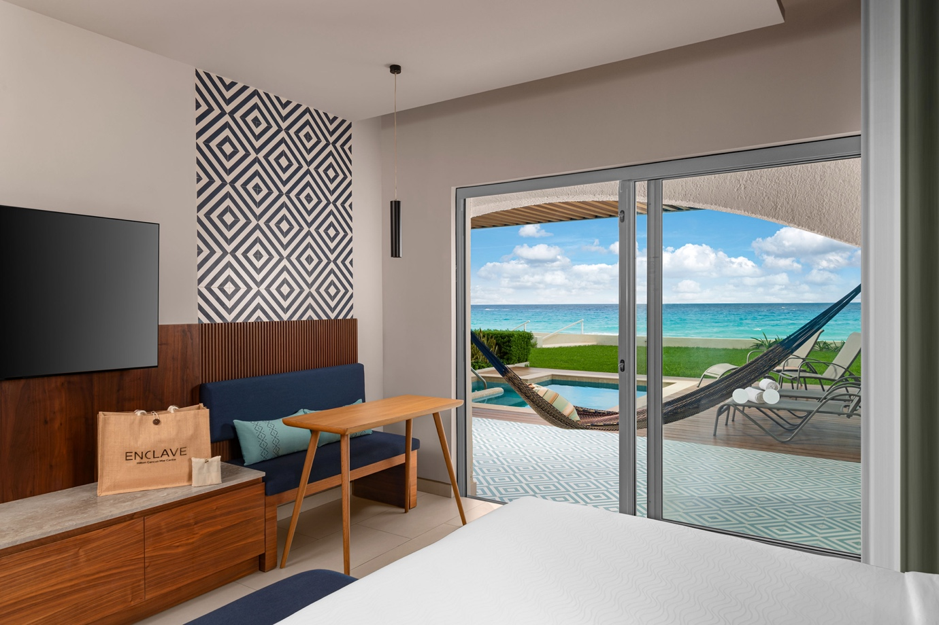

**Enclave Lounge**

Todos los huéspedes en categorías Enclave tienen acceso al Enclave Lounge, un espacio exclusivo ubicado en el lobby del hotel. En este espacio los huéspedes podrán realizar su check-in y check-out de forma rápida y con mayor privacidad, disfrutar de algunas etiquetas de bebidas premium, y algunas tapas y bocadillos durante todo el día.

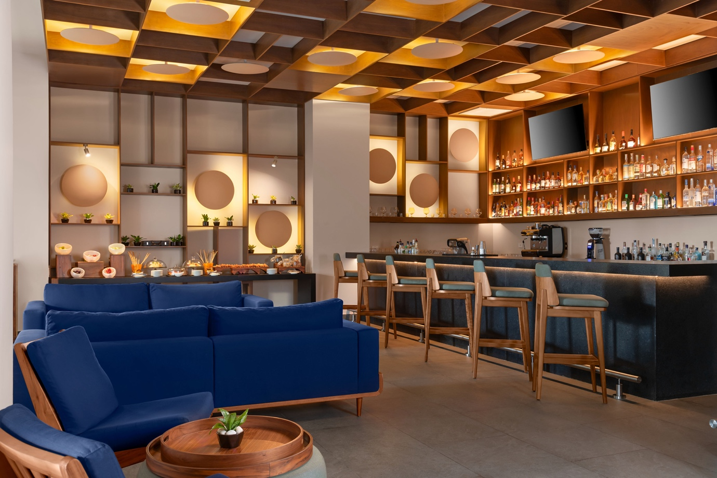

**Espacios exclusivos**

Otro de los grandes beneficios que brinda Enclave son los espacios exclusivos del resort, uno de ellos es Chala Sky Bar, una terraza con cuatro piscinas privadas y vistas privilegiadas al Mar Caribe. Aquí también se pueden disfrutar de deliciosos platillos preparados a base de mariscos y cócteles clásicos y sofisticados.

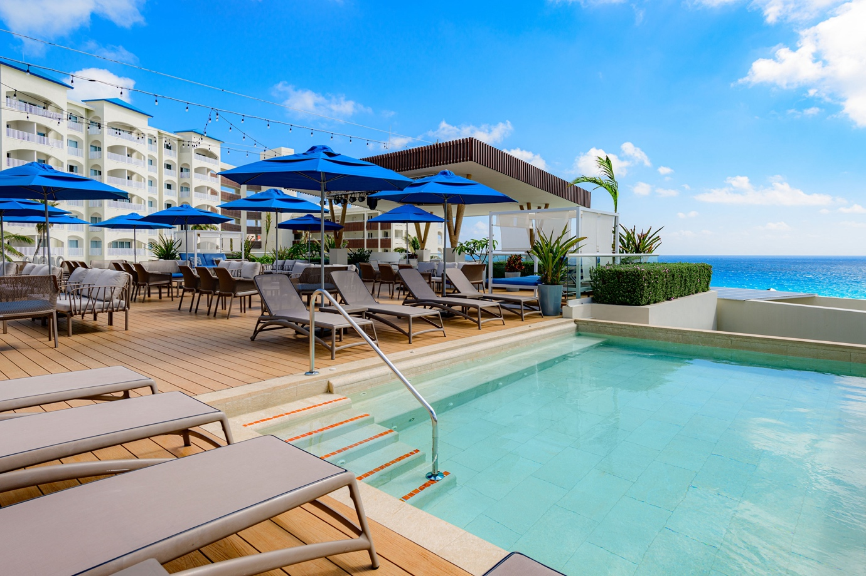

Para todos aquellos que deseen disfrutar de un día escuchando y contemplando el mar, no hay más que bajar a la playa y acudir al espacio reservado para los huéspedes Enclave, donde encontrarán camastros y camas balinesas en los que podrán disfrutar los refrescantes cócteles de Cocomar, el bar de la playa, en conjunto al color turquesa del Mar Caribe.

The Spa

Como beneficio adicional, los huéspedes mayores de 16 años tienen un acceso incluido durante su estancia al circuito de hidroterapia de The Spa, para comenzar el día de manera relajada o consentirse a lo largo del día.

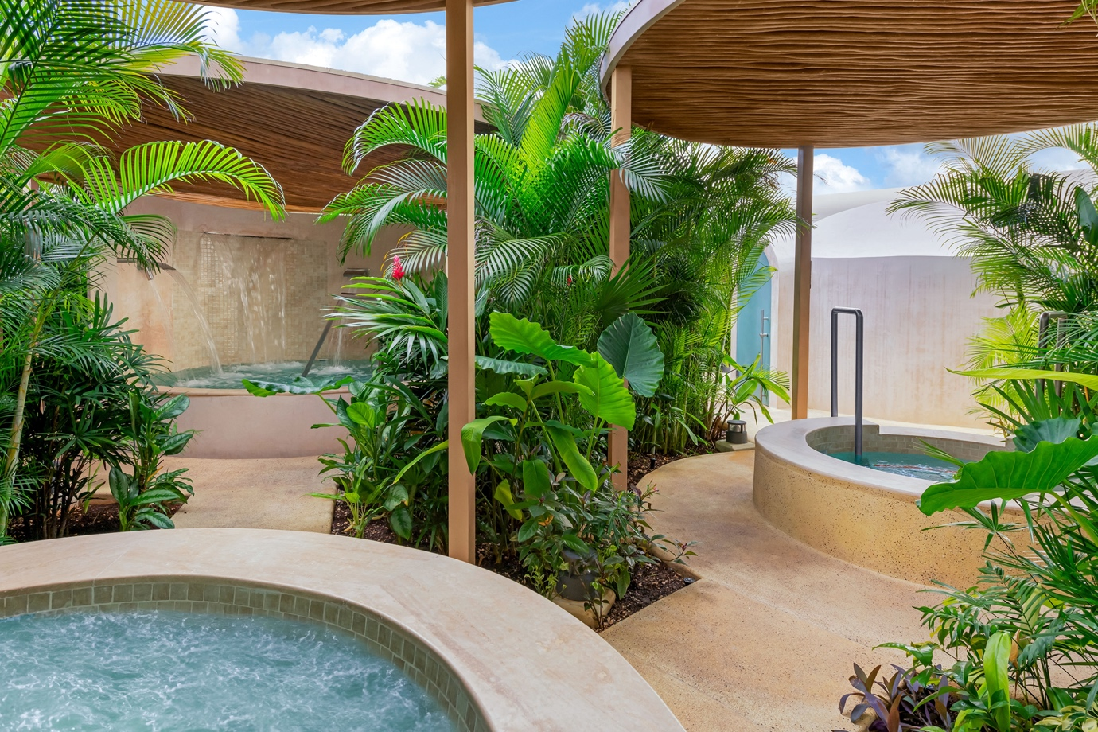

Gracias a sus múltiples amenidades, servicio y gastronomía, Hilton Cancun Mar Caribe All-Inclusive Resort ha llevado el Todo Incluido al Todo Extraordinario y, con Enclave, abre la puerta a más posibilidades que convertirán la estancia del huésped en una experiencia de lujo.

**Contacto para prensa:**

Roberto Castro

rcastro@alchemia.com.mx

55 4888 2586

Adriana León

aleon@alchemia.com.mx

55 4090 4244

Guillermo Villegas

guillermo.villegas@hilton.com

56 5098 4035

Rodrigo Arellano

rodrigo.arellano@hilton.com

56 5098 4038

Facebook:<https://www.facebook.com/HiltonCancunMarCaribe>

Instagram:<https://www.instagram.com/HiltonCancunMarCaribe>

LinkedIn:<https://www.linkedin.com/company/hilton-cancun-mar-caribe>